ЗДОРОВОЕ ПИТАНИЕ В ПРАЗДНИЧНЫЕ ДНИ
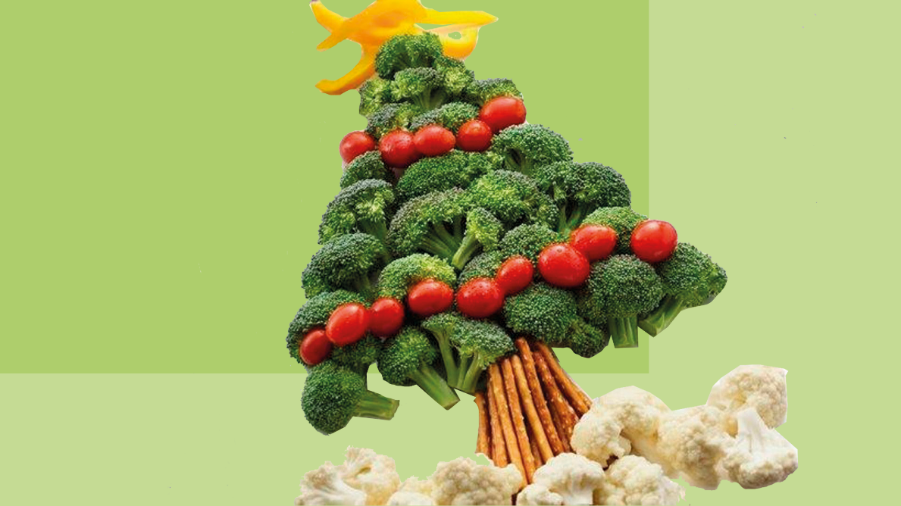
Наступают праздничные дни, пора веселья и радостных встреч, и это еще один повод узнать, как лучше подготовить угощение, чтобы это не повредило фигуре. Учитывая народные традиции, гостевой праздничный стол всегда полон множества блюд и закусок.
Как правило, участие в продолжительном и обильном застолье приносит человеку не только удовольствие, но и повышенные количества питательных веществ, что не всегда способствует укреплению здоровья.
Праздничную трапезу возможно приблизить к принципам здорового питания и не повредить ее вкусовым качествам.
В первую очередь продумайте праздничное меню. Определите, какие блюда следует приготовить в первую очередь, обратите внимание, что салаты и заливные блюда - скоропортящиеся и требуют кратковременного хранения. Приобретайте продукты в установленных местах торговли. Не рискуйте покупать деликатесы “с рук”.
Предусмотрите побольше овощей – в свежем и приготовленном виде, только не забудьте перед приготовлением и подачей на стол тщательно промыть их проточной водой. Подумайте как разнообразить меню за счет преимущественно растительных продуктов.
Например, в качестве гарнира можно выбрать цветную капусту, запеченную в духовке. Это красивое, вкусное, но при этом диетическое блюдо.
Блюда с повышенной калорийностью лучше подавать порциями, например салат оливье и “мимозу. Таким образом можно будет предотвратить переедание еще на этапе закусок.
Идеально подойдут закуски из отдельных продуктов - кусочек колбасных изделий или сыра, а не многокомпонентные закуски, заправленные майонезом и специями. Таким образом можно будет снизить количество скрытого жира и соли в своем ужине.
Выбирайте полезные способы приготовления пищи – запекание, варка, тушение. В этом случае блюда будут иметь меньшую калорийность.
И будет лучше подавать готовые горячие блюда сразу, не остывшими. Не стоит держать их на кухне остывать дольше 3 часов. Скоропортящиеся продукты, закуски, колбасные и кондитерские изделия с кремом лучше держать в холодильнике и подавать на стол к нужному моменту. Также исключите соприкосновение в холодильнике сырых и готовых к употреблению мяса и рыбы, а салаты не храните больше суток. Салаты лучше заправлять непосредственно перед подачей на стол.
Крепкие спиртные напитки очень калорийны. Примерно 120-150 ккал в одной порции (рюмке).
Слабоалкогольными тоже не стоит злоупотреблять. В идеале следует максимально уменьшить количество алкогольных и сладких газированных напитков, лучше утолять жажду чистой водой, которую можно подсластить фруктами или медом. Альтернативой могут стать натуральные соки и морсы.
Продукты и блюда с истекшими сроками годности лучше сразу утилизировать. Не следует смешивать остатки блюд с новыми заготовками.
Не садитесь за стол голодными. В день торжества не следует отказывать себе в завтраке и обеде, стремитесь поддержать здоровый режим питания.
Эти несложные правила позволят укрепить здоровье и сохранить фигуру даже за праздничным застольем! Будьте здоровы!

